PARROCCHIA SANTA TERESA DI CALCUTTA
Ponte di Nona – Roma

Settimana Mariana
con
la Madonna della Fiducia

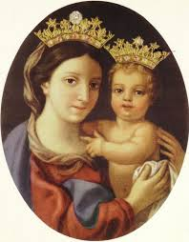
Mater mea! Fiducia mea!

* Domenica 26 Gennaio ore 10:
Accoglienza dell’immagine in Chiesa – predicazione.

Durante la settimana, gli incontri di gruppo saranno guidati
dai sacerdoti e dagli alunni del Seminario Romano.
* Mercoledì 29 ore 20.30: catechesi degli adulti in chiesa
con don Fabio Rosini.

* Domenica 2 Febbraio ore 10: Consacrazione e saluto a Maria.

